Centrum voľného času
Dolná štvrť 368/23
907 01 M y j a v a tel + fax: 034 / 621 5322
cvcmyjava@gmail.com www.cvcmyjava.sk

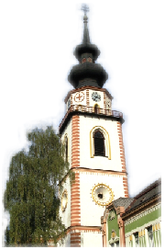
Vyhlasuje
32. ročník výtvarnej súťaže
" Krásy nášho regiónu "

Pre rok 2018-19 vyhlasujeme nasledovné témy :

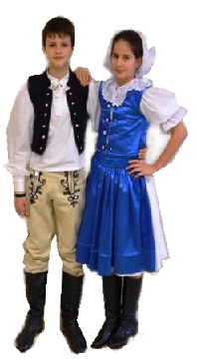
1. Ľudové zvyky v mojom rodnom meste / obci /
2. Prechádzka históriou
3. Za našimi humnami
4. Premena rodného mesta, obce
5. Rozprávky a povesti
6. Ľubovoľná téma z regiónu

Podmienky súťaže : - plošné
- ľubovoľná technika
- doporučený formát A3
- počet prác z jednej ZŠ nie je obmedzený

Kategória : I. 1. - 4. ročník ZŠ + ZUŠ
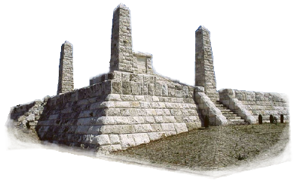
II. 5. - 9. ročník ZŠ + ZUŠ + 8 roč. GYM

Na každý výkres uveďte : - názov práce
- meno a priezvisko žiaka
- názov ZŠ , trieda
- meno pedagóga

Výtvarné práce za Vašu školu zašlite do CVČ najneskôr do 09. 01. 2019 .
Výsledková listina bude zaslaná po vyhodnotení výtvarných prác odbornou porotou 10. 01. 2019 -
Najkrajšie exponáty budú ocenené a vystavené.
Termín výstavy : 14. 01. – 18. 01 . 2019 Kultúrny dom Samka Dudíka - foyer
Termín odovzdania cien : 18. 01. 2019 o 15.30 h.
.

Vybavuje : M. Duga

V Myjave : 28.11.2018

Mgr. Mário D u g a
riaditeľ CVC

